
Российская Федерация
Самарская область

АДМИНИСТРАЦИЯ СЕЛЬСКОГО ПОСЕЛЕНИЯ СЕВРЮКАЕВО

МУНИЦИПАЛЬНОГО РАЙОНА СТАВРОПОЛЬСКИЙ
САМАРСКОЙ ОБЛАСТИ

ПОСТАНОВЛЕНИЕ

№ 46 от 30.08.2021г.
О внесении изменений и дополнений в постановление администрации сельского поселения Севрюкаево от 23.09.2020 №63 «об утверждении Перечня автомобильных дорог общего пользования местного значения сельского поселения Севрюкаево муниципального района Ставропольский Самарской области»

В соответствии со статьями 5 и 8 Федерального закона от 08.11.2007 № 257-ФЗ «Об автомобильных дорогах и о дорожной деятельности в Российской Федерации и о внесении изменений в отдельные законодательные акты Российской Федерации», приказом Министерства транспорта Российской Федерации от 07.02.2007 №16 «Об утверждении Правил присвоения автомобильным дорогам идентификационных номеров», в соответствии Федеральным законом от 06.10.2003 № 131-ФЗ «Об общих принципах организации местного самоуправления в Российской Федерации», в целях ведения учета и обеспечения сохранности автомобильных дорог общего пользования местного значения сельского поселения Севрюкаево муниципального района Ставропольский Самарской области, администрация сельского поселения Севрюкаево муниципального района Ставропольский Самарской области ПОСТАНОВЛЯЕТ:
Внести изменения и дополнения в Постановление администрации сельского поселения Севрюкаево от 23.09.2020г. №63 «Об утверждении Перечня автомобильных дорог общего пользования местного значения сельского поселения Севрюкаево муниципального района Ставропольский Самарской области» (далее- Постановление), а именно дополнить и утвердить:
1. Перечень автомобильных дорог общего пользования местного значения сельского поселения Севрюкаево муниципального района Ставропольский Самарской области (Приложение).
1.1. Приложение к Постановлению, дополнить строкой 25.
2. Настоящее Постановление подлежит официальному опубликованию в газете «Вестник Севрюкаево» и на официальном сайте администрации сельского поселения Севрюкаево в сети Интернет http://www.sevrukaevo.stavrsp.ru
3. Контроль за исполнением настоящего Постановления возложить на главу сельского поселения Севрюкаево.

Глава сельского поселения Севрюкаево Л.В. Жукова

Приложение
к постановлению администрации
сельского поселения Севрюкаево
муниципального района Ставропольский
Самарской области
№ 46 от 30.08.2021г

Перечень автомобильных дорог общего пользования местного значения сельского поселения Севрюкаево муниципального района Ставропольский Самарской области
№ п\п | Наименование  населенного пункта | Наименование дороги | Идентификационный номер | Общая протяженность  (м) | Тип покрытия |  |  | Ширина проезжей части  (м) |  |  | Категория
 |  |  |  |  | Асфальтовое, бетонное (м) | грунтовое (м) | щебеночное (м) | Асфаль-товое, бетонное (м) | грунтовое (м) | щебеночное (м) | Категория
25 | село Севрюкаево | Самарская область, муниципальный район Ставропольский, сельское поселение Севрюкаево, село Севрюкаево, улица Фрунзе - Кладбище | 36-640-448 ОП МП 025 | 680 |  | 680 |  |  | 3 |  | V

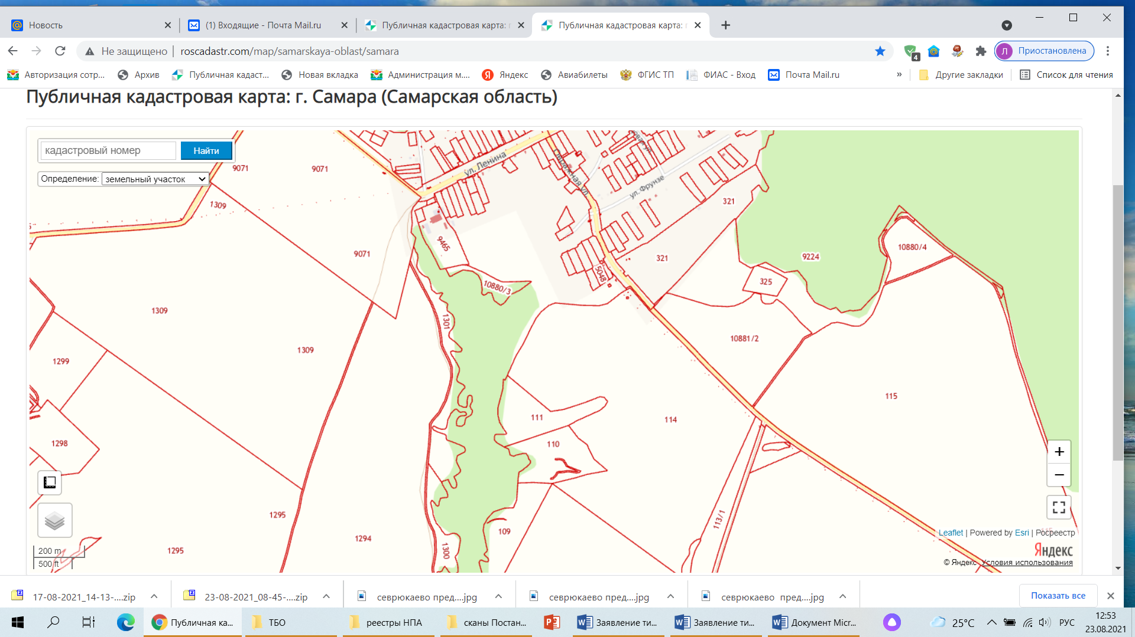
Кладбище
ул. Фрунзе, 1А

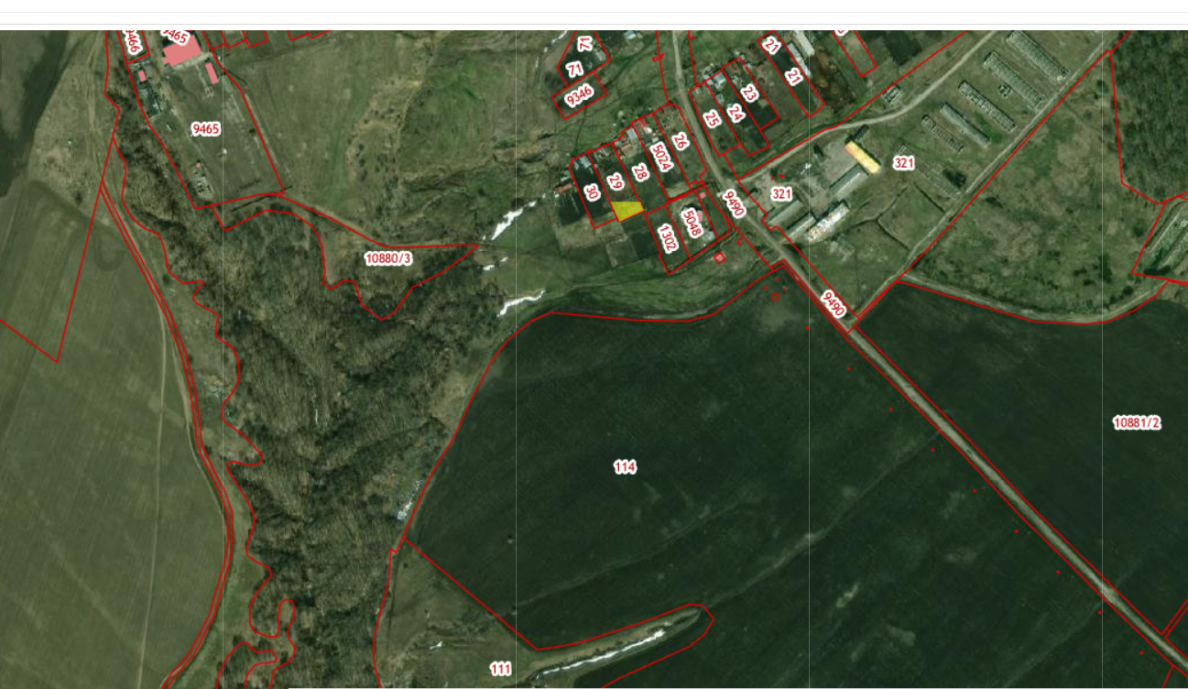
Кладбище
ул. Фрунзе, 1А

